|  |
| --- |
| Plano Cartesiano |
| Tarea No. 8 |
|  |
| Técnicas de Programación / Grupo 02 / Alumno: Sandoval Penilla Oscar |
|  |



Plano Cartesiano

Tarea No. 8

Windows Forms

• • •

Windows Forms (o formularios Windows) es el nombre dado a la interfaz de programación de aplicación gráfica (API) que se incluye como parte de Microsoft .NET Framework, que proporciona acceso a los elementos de la interfaz de Microsoft Windows nativas envolviendo la API de Windows existente en código administrado.

Al igual que Abstract Windows Toolkit (AWT), la API de Java equivalente, Windows Forms era una forma temprana y fácil de proporcionar componentes de la interfaz gráfica de usuario para el .NET Framework. Windows Forms, está construido sobre la API de Windows existente y algunos controles sólo envuelven componentes subyacentes de Windows.

# Paso 1: Definir el problema

Se requiere dibujar un plano cartesiano en el cual presente en sus ejes un rango de [-10,10]. Con sus respectivas divisiones.

# Paso 2: Definir entradas y Salidas

Entradas:

* El usuario solo presiona el un botón para crear el plano

Salida

* Plano coordenado con los requerimientos necesarios

# Paso 3: Herramientas

* Uso de System.Windows.Forms.
* Uso de System.Drawing.
* Conocimientos previos de Programación Orientada a Objetos.

# Paso 4: Tener una solución verdadera

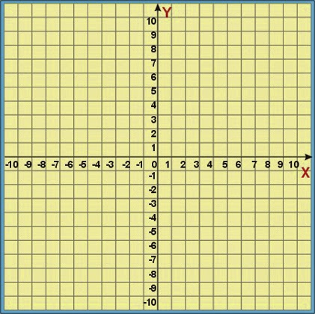

# Paso 5: Escribir el Código

Anexo a este documento se encuentra el proyecto programado en C#, haciendo uso del IDE Visual Studio 2017.